Mais que combate: Estratégias integradas para o enfrentamento da Combate à Dengue em Nova Tebas-PR

DIAGNÓSTICO:
Durante o período epidemiológico (agosto a julho) de 2023/2024, o município de Nova Tebas-PR enfrentou uma grave epidemia de dengue, com um total de 1.496 notificações e 965 casos confirmados, caracterizando uma situação de emergência em saúde pública. Esse aumento expressivo dos casos refletiu não apenas as condições climáticas favoráveis à proliferação do mosquito Aedes aegypti, mas também a elevada presença de diversos criadouros em domicílios e terrenos baldios, agravada por práticas inadequadas de descarte de resíduos e armazenamento de água.
Diante desse cenário crítico, tornou-se evidente a necessidade de uma resposta urgente com ações coordenadas, eficazes e contínuas que superassem as estratégias tradicionais e envolvessem toda a estrutura da Atenção Primária à Saúde e outros setores da administração municipal. A falta de integração entre os agentes comunitários de saúde (ACS) e os agentes de combate às endemias (ACE), a baixa adesão da população às medidas preventivas e a dificuldade de controle de criadouros invisíveis ou de difícil acesso foram barreiras importantes identificadas.
A situação epidemiológica demandava a implementação de um plano de enfrentamento que fosse ao mesmo tempo técnico, educativo e operacional, com foco na eliminação de criadouros, fortalecimento do vínculo com a comunidade, o uso de controle biológico e monitoramento contínuo do território. Assim, foi necessário estruturar uma resposta estratégica capaz de articular ações intersetoriais e promover a corresponsabilização da população, buscando não apenas conter o surto, mas também consolidar um protocolo de prevenção permanente e eficaz no município.

1. DESCRIÇÃO
O município de Nova Tebas-PR enfrentou uma epidemia significativa de dengue no período epidemiológico de 2023/2024, com 1.496 notificações e 965 casos confirmados. Diante desse cenário, foi criado o projeto “Estratégias Integradas no Combate à Dengue”, com o objetivo de implementar ações articuladas de combate ao mosquito Aedes aegypti, envolvendo mobilização social, controle biológico, fiscalização e integração das equipes da saúde. A iniciativa abrangeu arrastões de limpeza, checklist domiciliar com classificação de risco, tratamento contínuo de depósitos de água, ações educativas em parceria entre ACS e ACE e aplicação de BTI (Bacillus thuringiensis israelensis), sendo acompanhamento técnico com equipe especializada. O projeto continua ativo em 2025 como protocolo permanente de prevenção à dengue.

2. OBJETIVOS
Objetivo Geral:
Reduzir os casos de dengue e estabelecer um protocolo municipal eficaz de prevenção e controle do Aedes aegypti.

Objetivos Específicos:
- Realizar arrastões de limpeza e orientação domiciliar com classificação de risco;
- Integrar ACS e ACE para potencializar ações educativas, de denúncia e controle ao vetor;
- Aplicar BTI na pulverização casa a casa como estratégia de controle biológico em visitas casa a casa;
- Instalar ovitrampas em residências estratégicas para monitorar a infestação;
- Monitorar e tratar periodicamente depósitos de água;
- Garantir a continuidade das ações preventivas mesmo sem casos confirmados;
- Engajar a comunidade na corresponsabilidade pelo controle do mosquito.

3. METAS A ATINGIR
- Reduzir em 100% os casos de dengue em 2025 em relação a 2024 (meta já alcançada até março de 2025);
- Visitar e classificar 100% das residências do município quanto ao risco de criadouros;
- Realizar no mínimo 4 arrastões gerais de limpeza durante o período epidemiológico;
- Aplicar BTI em 100% das residências e terrenos identificados como áreas de risco;
- Promover ao menos 1 capacitação por semestre para os ACS e ACE sobre prevenção e controle.

4. CRONOGRAMA
Mês/Ano | Atividades
Jan 2024 | Levantamento dos casos, instalar ovitrampas em residências estratégicas e início dos arrastões de limpeza
Fev 2024 | Aplicação de checklist e classificação domiciliar de acordo com o risco de criadouros
Mar – Set 2024 | Fiscalização contínua e tratamento de depósitos a partir do levantamento do checklist
Out 2024 | Realização de trabalho intensivo com vistorias diárias e aplicação de BTI em casa a casa, terreno a terreno.
Nov – Dez 2024 | Realização de arrastão de limpeza, com orientação aos moradores e bloqueio preventivo em pontos estratégicos
Fev 2025 | Fiscalização contínua, realização de arrastão de limpeza, com orientação aos moradores

5. FINANCEIRO / ORÇAMENTO
Recursos Utilizados:
- Compra de BTI (produto biológico);
- Contratação de equipe técnica especializada (biólogo e aplicadores);
- Material gráfico e educativo (checklists, panfletos);
- Equipamentos de proteção individual e bombas costais;
- Apoio logístico (transporte e combustível para equipe de campo).

Fonte dos Recursos:
- Recursos estadual do PROVIGIA;
- Recursos do próprio município (Secretaria Municipal de Saúde);
- Apoio da Regional de Saúde para orientação técnica.

Orçamento Estimado:
Item | Valor Aproximado (R$)
BTI e equipamentos | 15.000,00
Equipe especializada (serviço) | 18.000,00
Material educativo e checklist | 3.000,00
EPIs e bombas costais | 10.000,00
Logística e transporte | 4.000,00
Total estimado | R$ 50.000,00

6. BENEFICIÁRIOS
Beneficiários Diretos:
- Toda a população residente do município de Nova Tebas (aproximadamente 7.200 habitantes);
- Profissionais de saúde envolvidos na execução (ACS, ACE, equipe técnica);

Beneficiários Indiretos:
- Visitantes e trabalhadores que transitam pelo município;
- Comunidades vizinhas que podem ser influenciadas positivamente pela redução da incidência regional;
- Escolas, com ações educativas indiretas e melhoria do ambiente escolar.

7. RESULTADOS ALCANÇADOS
- Redução de 965 casos confirmados em 2024 para 0 casos em 2025 (até abril);
- Visitação e classificação de risco em 100% das residências;
- Integração efetiva entre ACS e ACE, promovendo maior agilidade nas ações;
- Consolidação de um protocolo de prevenção contínua;
- Maior conscientização da população sobre o combate ao mosquito;
- Reconhecimento interno da efetividade da estratégia, tornando-se modelo local.

Conclusão
A experiência do município de Nova Tebas-PR no combate a Dengue demonstrou que o êxito no controle de arboviroses exige mais do que ações pontuais ou reativas. A redução expressiva dos casos de 965 confirmações em 2024 para nenhum caso registrado até março de 2025 confirma a efetividade das medidas adotadas.
Essa experiência evidencia que o enfrentamento bem-sucedido das arboviroses é possível quando há planejamento, compromisso intersetorial e envolvimento social. O município segue firme no compromisso de manter a vigilância ativa e preventiva, servindo como modelo para outras localidades que buscam soluções efetivas, sustentáveis e integradas no combate ao Aedes aegypti.

8. ANEXOS
- Anexo I – Modelo do checklist domiciliar com classificação por cores;

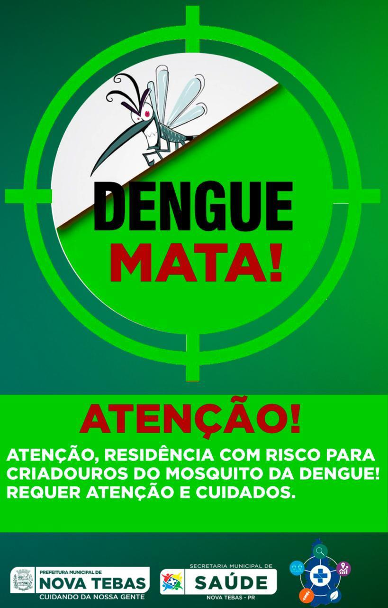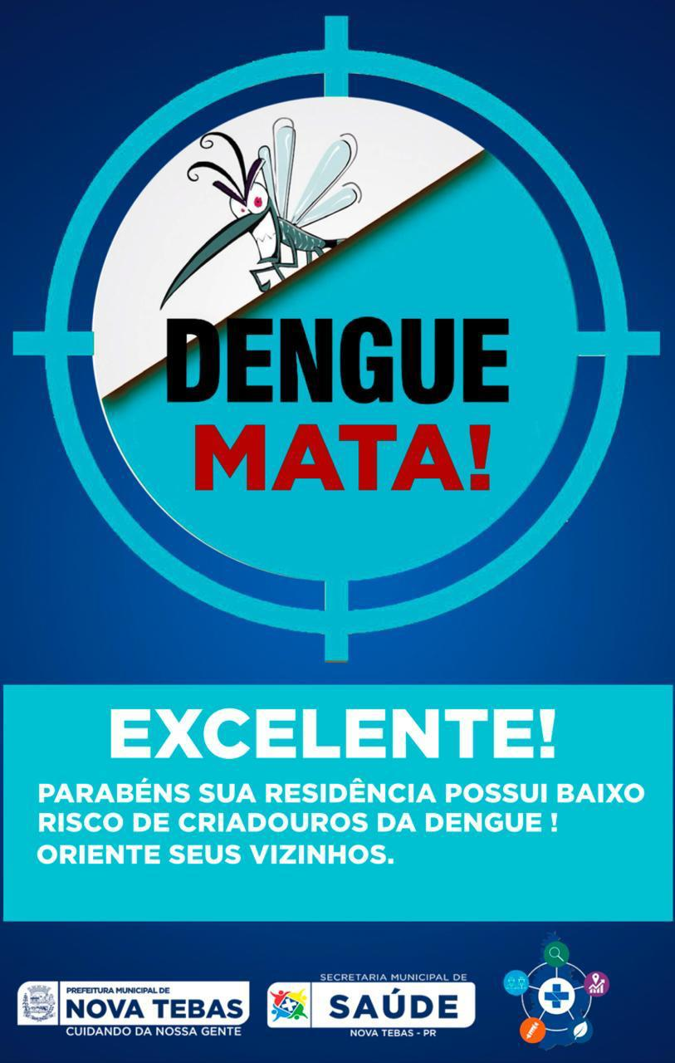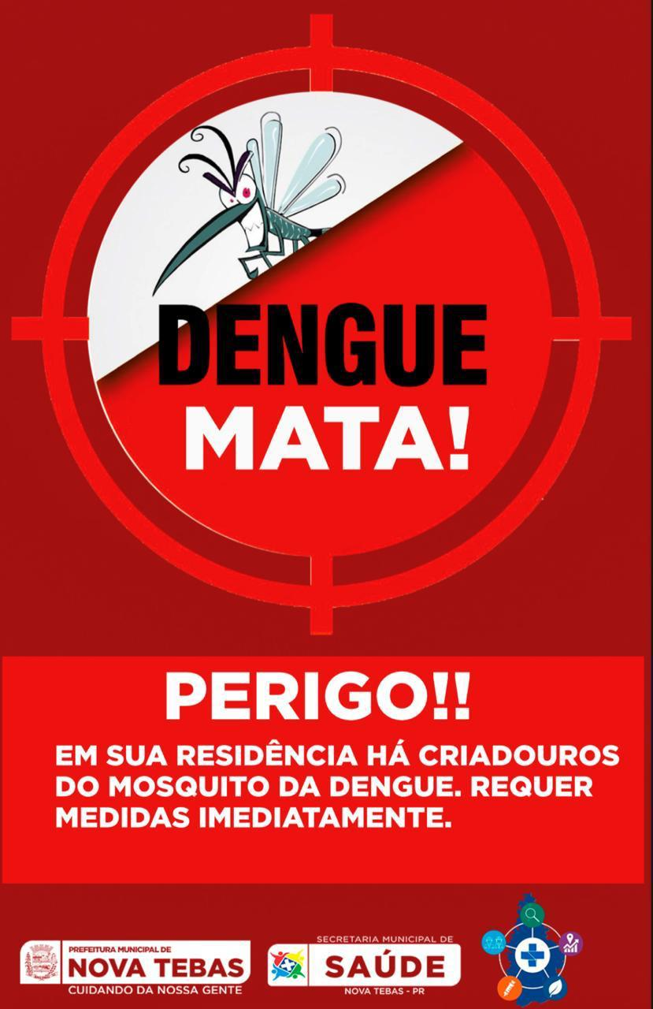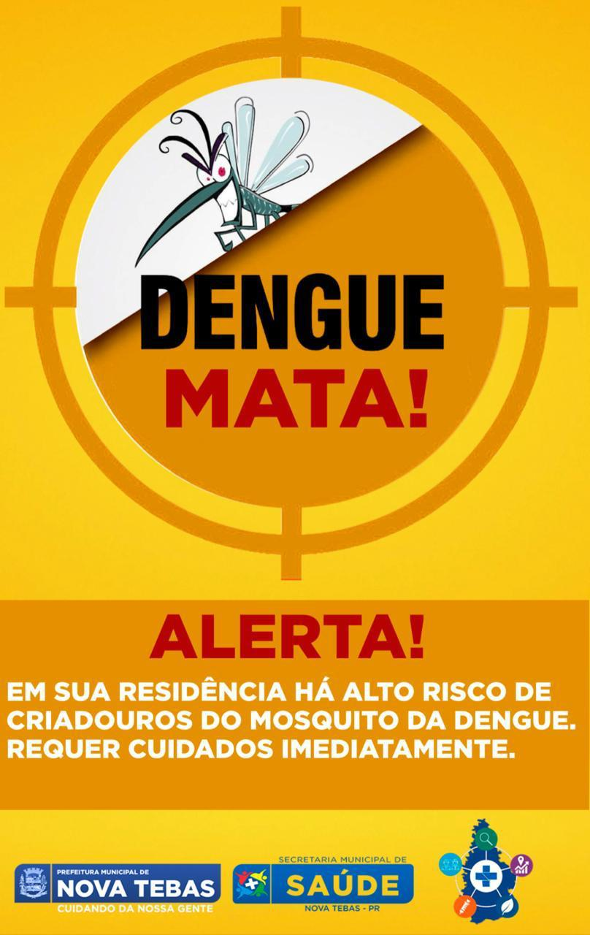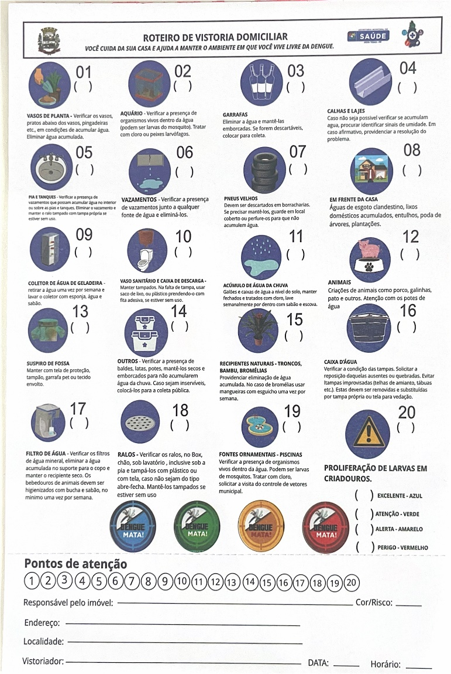

- Anexo II – Relatório fotográfico dos arrastões e ações de campo;
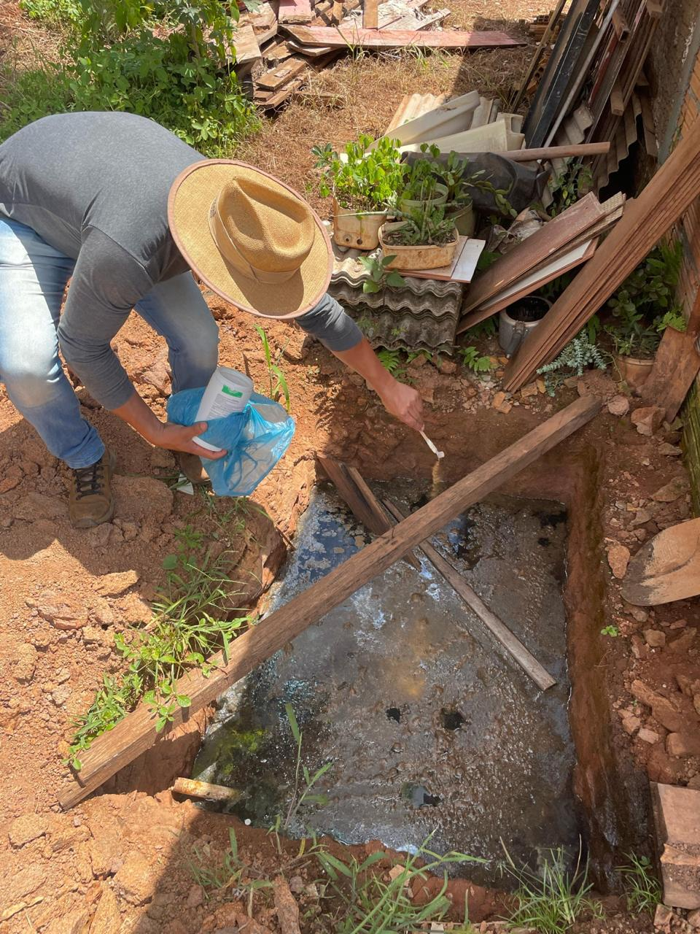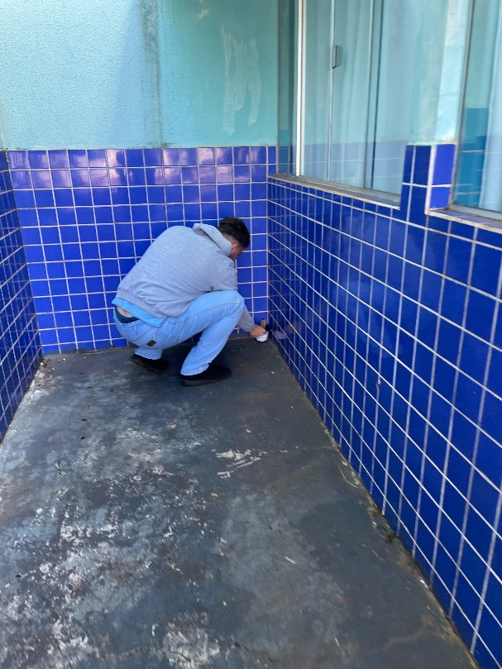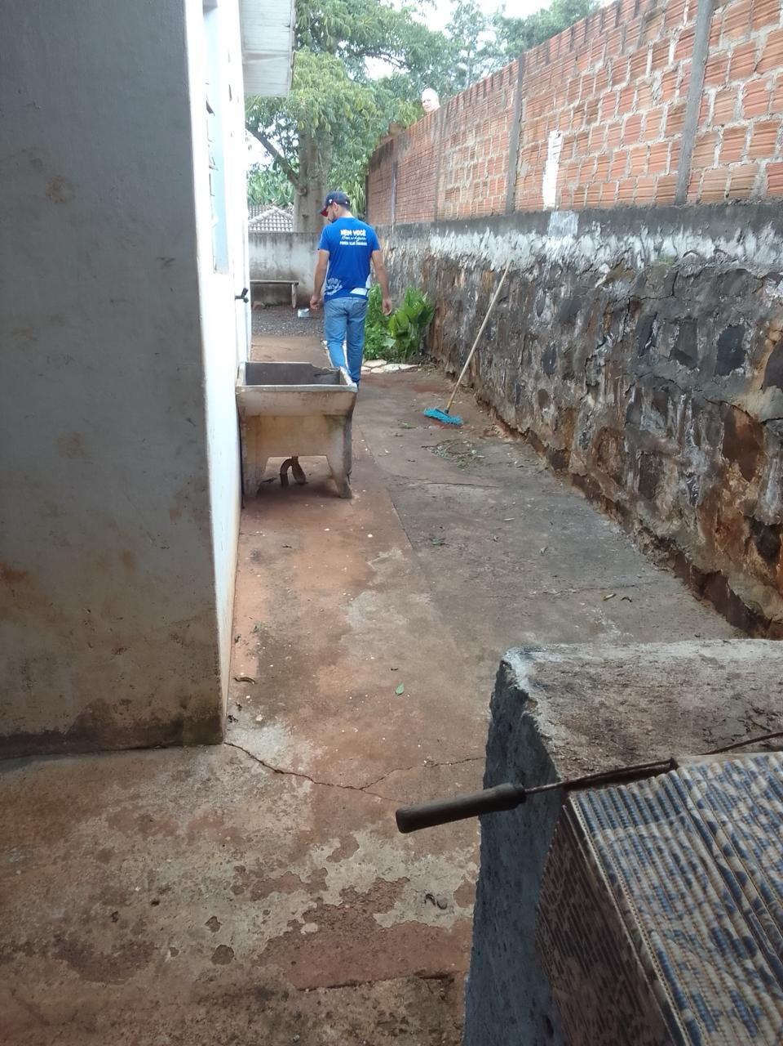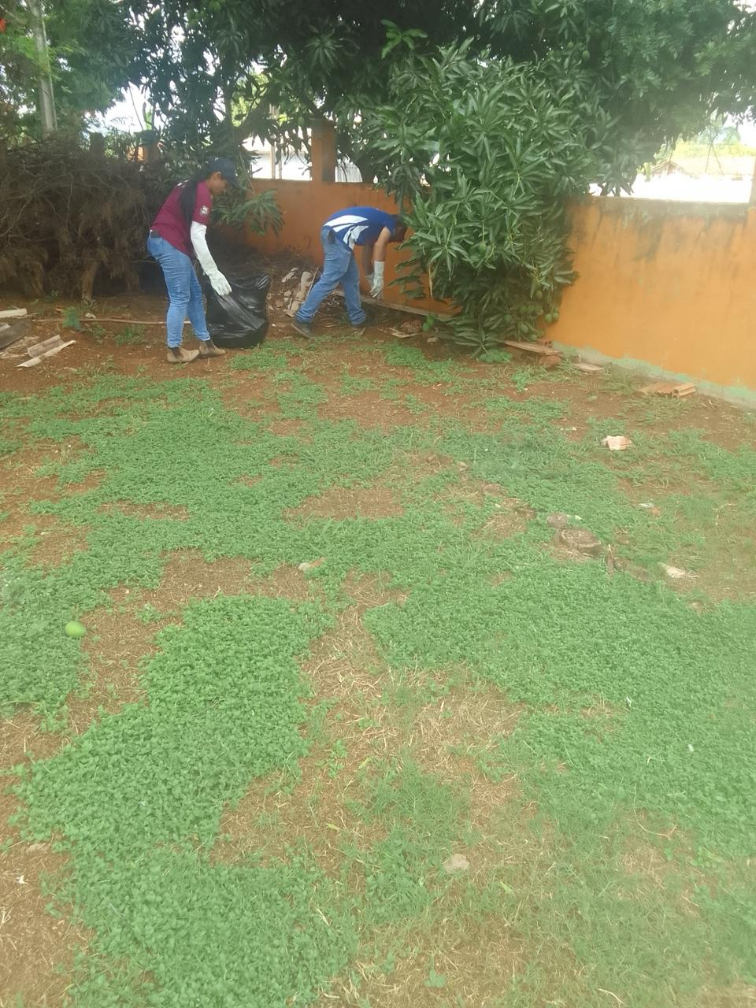
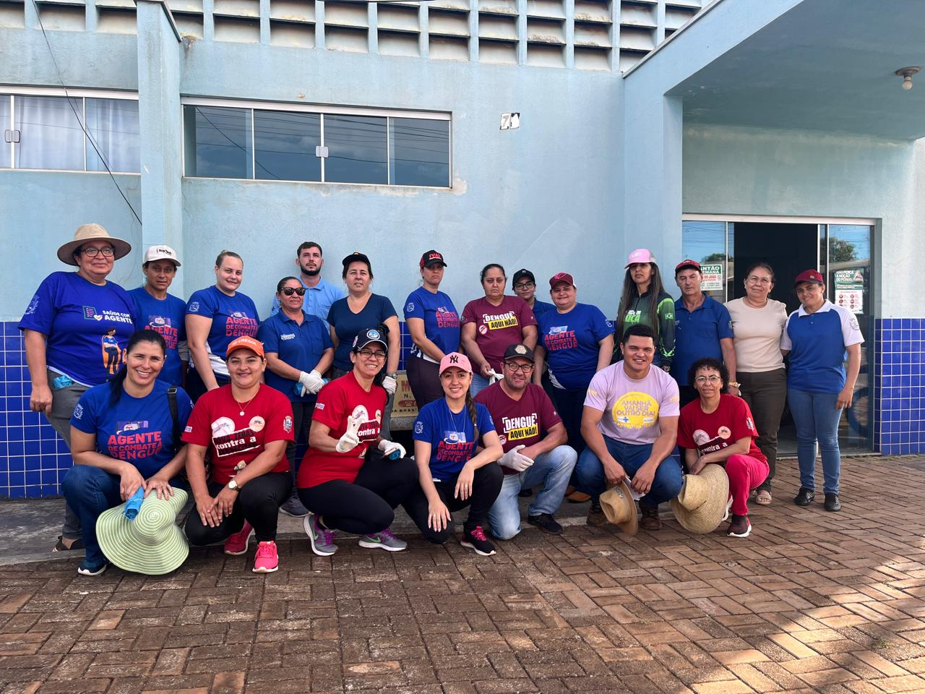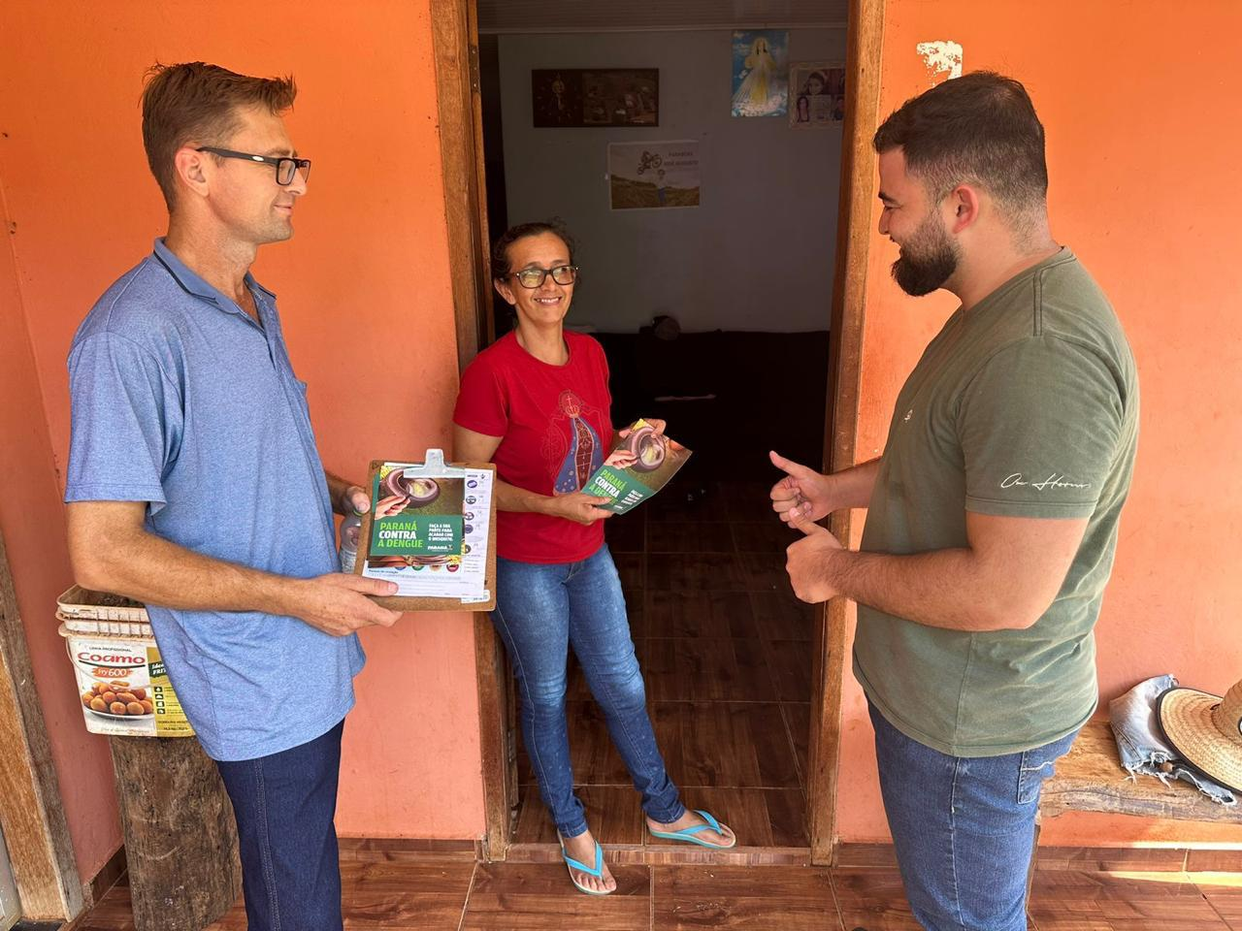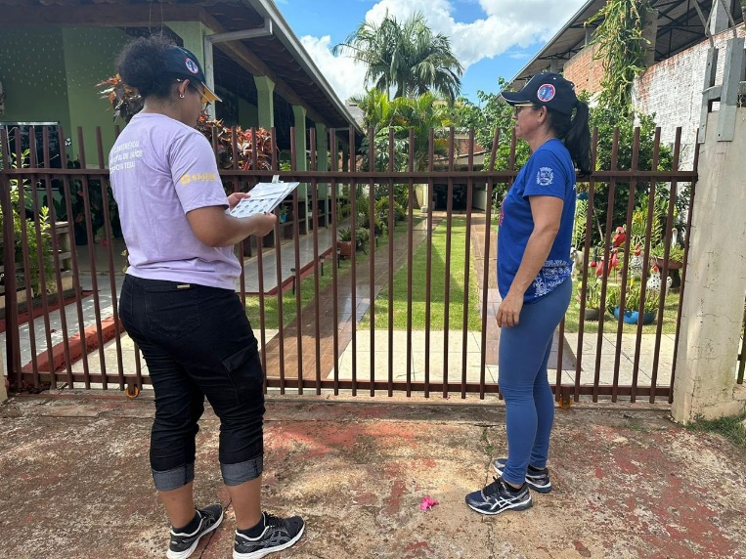
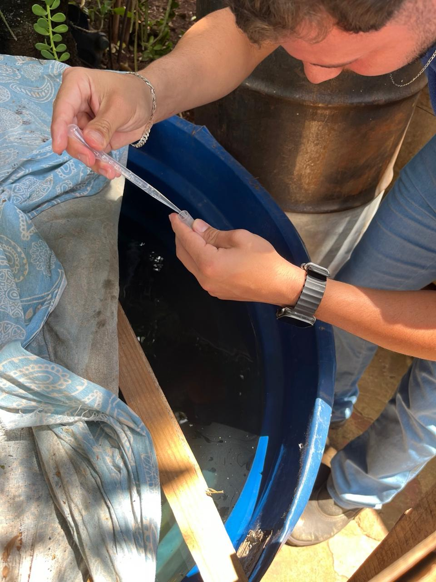

- Anexo III – Gráfico comparativo de notificações e casos confirmados (2023–2025);

- Anexo V – Registro de uso e aplicação do BTI;

